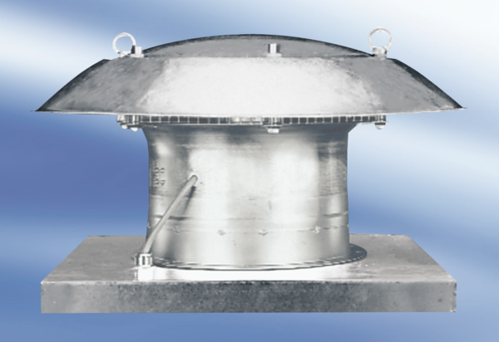Axiális tetőventilátor EZD35-4ACsomagolási egység: 1 darabVálaszték:
Termékszám: 0087.0407Gyártó: MAICO

